TICKET DE SALIDA UNIDAD 3 N° DE GUÍA: 20
ASIGNATURA: ARTES VISUALES.
NOMBRE ESTUDIANTE: ______________________________________________________
CURSO: 7º BÁSICO LETRA: A – B – C FECHA: __________________
- O.A.1: Crear trabajos visuales basados en las percepciones, sentimientos e ideas generadas a partir de la observación de manifestaciones estéticas referidas a diversidad cultural, género e íconos sociales, patrimoniales y contemporáneos.
- Objetivo: Desarrollar ideas originales para trabajos visuales, por medio de la elaboración de trabajos visuales.
UNIDAD 3: CREACIÓN DE VOLUMEN Y GÉNERO

Estimados estudiantes:
Con respecto a la clase de la Semana 20 de la asignatura, responde el siguiente TICKET DE SALIDA.

TICKET DE SALIDA
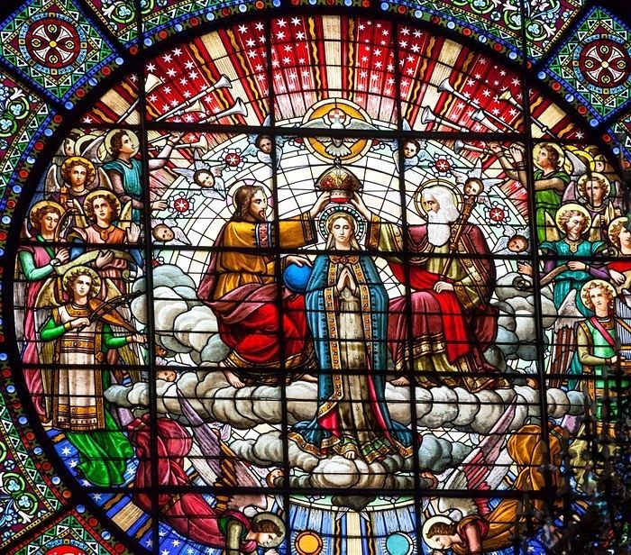
1.- Escribe lo que se esta representando en la imagen del Vitral.

2.- Nombra los personajes que logras observar en el Vitral.

3.- ¿En que lugares se observan comunmente los vitrales? ¿Y por que se encuentran en esos lugares?

